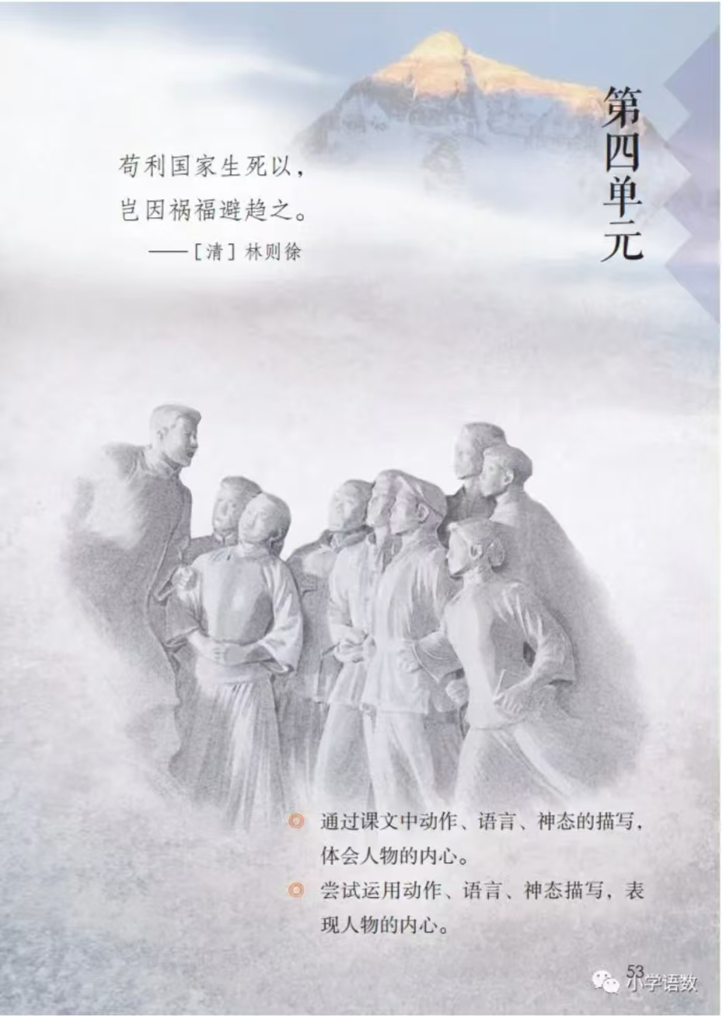

**五年级下册第四单元**

**作业设计**

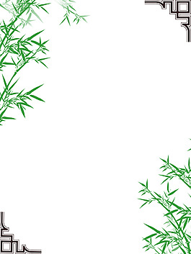

五 年级语文下册第 四 单元作业单

9《古诗三首》作业设计 姓名：

一、基础作业

1.同音字我辨析。

（1）乐 越阅 岳 ( )南 ( )读 东( )泰山 音( )

（2）磨 模 摩魔 ( )仿 ( )托车 ( )难 ( )鬼

（3）剃 替 涕屉 ( )头 鼻( ) 代( ) 抽( ）

2.默写古诗《秋夜将晓出篱门迎凉有感》。

， 。

， 。

3.将诗句补充完整，并完成后面练习。

从军行

【唐】王昌龄

青海长云暗雪山，孤城遥望玉门关。 ,

（1）一、二句中的“暗”“孤”二字,形象地展现了边塞__________的景象，突出了将士们戍边生活的孤寂、艰苦。

（2）最后一句写出了将士们的心声，表现了他们_______________的意志和豪情。二、提升作业

1.认真读古诗,借助注释填一填。

《从军行》的作者是（ ）代诗人（ ），他擅长写边塞诗。“从军行”是乐府曲名,内容多写（ ）情况和（ ）的生活。《秋夜将晓出篱门迎凉有感》的作者是（ ）代爱国诗人（ ）,诗中的“三万里河”指（ ）,“五千仞岳”指（ ）。

2.把词语和相应的意思用线连起来。

将晓 出门感到一阵凉风。

篱门 快要天亮。

迎凉 篱笆的门。

三万里河 指华山。

五千仞岳 指黄河。

摩天 远眺南方。

南望 指宋朝的军队。

王师 指碰到天，形容极高。

3.这首诗前两句用 手法写祖国山河的雄阔壮丽，饱含 之情，并为进一步抒情作了铺垫；第三句“ ”二字将亡国之恨宣泄无遗；第四句一个“ ”字写出遗民对南宋军队收复失地的企盼，一个“ ”字则曲折地表达出对苟且偷安的南宋朝廷迟迟没有收复失地的失望与埋怨。

三、拓展作业

1.对于《闻官军收河南河北》赏析不确切的一项是（ ）

A．这首诗集中表现出了诗人忽闻捷报后一瞬间的感情，突出地写了一“喜”字。

B．一个“满”字，表露了诗人高兴的眼泪如泉涌的状貌，逼真地展示了一个饱经沧桑，在战乱中苦苦挣扎的人此时此地喜不自禁的感情。

C．“青春作伴好还乡”一句，诗人用拟人手法写出了自己在欢庆之时急于还乡的心情。

D．一个“下”字说明“巫峡”到“襄阳”是逆流而上，一个“向”字表明从“洛阳”到“襄阳”已改换了陆路。

2.表现诗人一家欣喜欲狂的句子是：______________________，________________________。

3.“剑外忽传收蓟北，初闻涕泪满衣裳”中的“忽传”二字表现出_____________，诗人“涕泪”是因为_____________________________________________。“即从巴峡穿巫峡，便下襄阳向洛阳”之句，营造了一幅__________的画面，表达了诗人_____________的心境。

4.青海长云暗雪山，孤城遥望玉门关。

（1）“青海”的意思是（ ）A.青海湖B青海省。

（2）这两句诗描写了（ ）、（ ）、（ ）、（ ）、（ ）等景物，描绘了（ ）的景象。

（3）这两句诗出自《 》，作者是（ ）代诗人（ ）。他擅长七言绝句，人称“七绝圣手”。

五 年级语文下册第 四 单元作业单



10《青山处处埋忠骨》作业设计

1. 基础作业

1.读一读，给字选择正确的读音。

朝（cháo zhāo）着父母，她挥了挥手。虽然有些眷（juàn jüàn）恋，但她还是下定决心去偏远地区工作，以锻（düàn duàn）炼自己的意志。

2.把词语和相应的意思用线连起来。

拟定 连续不断地小声说话的声音。

喃喃 起草制定。

踌躇 意思是指犹豫不决，拿不定主意。也做思量、考虑的意思。

黯然 心里不舒服，情绪低落的样子。

3.青山处处　　　　,何须马革　　　　。这句话显示了毛主席　　　　　　　　　　。

1. 提升作业

1.彭德怀拟定电报中，牺牲的是（ ）和（ ）。其中，（ ）是（ ）的儿子，他最后被安葬在了（ ）。

2.照样子写句子。

例：这难道不是伟大的奇观吗？ 这是伟大的奇观。

（1）他们的父母难道就不悲痛吗？

（2）他们就不想再见一见儿子的遗容吗？

1. 拓展作业

阅读课文选段，完成练习。

主席不由自主地站了起来，仰起头，望着天花板,强忍着心中的悲痛，目光中流露出无限的眷恋。岸英奔赴朝鲜时，他因为工作繁忙，未能见上一面，谁知竟成了永别!“儿子活着不能相见，就让我见见遗骨吧!”主席想。

然而，这种想法很快被打消了。他若有所思地说道：“哪个战土的血肉之躯不是父母所生，不能因为我是国家主席，就要搞特殊。不是有千千万万志愿军烈士安葬在朝鲜吗？岸英是我的儿子，也是朝鲜人民的儿子，就尊重朝鲜人民的意愿吧。”1.从第一段能感受到毛泽东对爱子的 ；从中你体会到毛泽东是一位 （ ）的父亲。2.这段话是通过对人物的 描写，来表现毛泽东的心情的。

五 年级语文下册第 四 单元作业单



11《军神》作业设计

一、基础作业

1.读词语，给加点字选择正确的读音，用“√”表示。

一针见血(①xué ②xuè) 邮局(①yóu ②yǒu) 施行(①sī ②shī)

勉强(①qiǎng ②jiàng) 惊呆了(①dāi ②ái) 刘伯承(①céng ②chéng)

2.读拼音，写词语。

nián línɡ jù jué shī xínɡ zhǎn xīn

( ) ( ) ( ) ( )

3.一(　 )见( 　) 青筋( 　)( 　) 汗如( 　)(　 ) (　)(　)之躯

一(　)不( 　) 　 肃(　)起(　 )　 ( 　)有( 　)思 舍( 　)为( 　)

1. 在三伏天里,工人们在工地上　 　　。
2. 我们要学习雷锋　　　　的精神。

（3）黄继光以　　　　挡住了敌人的枪眼,开辟了胜利前进的道路。

（4）刘伯承坚强的意志让人　　　　　。

从下面词语中选择两个，写一句话。

二、提升作业

1.认真读课文,填一填。

课文中的“军神”指的是（ ）。课文是按照手术前、（ ）、（ ）的顺序来写的,主要记叙了“军神”（ ）的故事。其中沃克医生的情绪发生了一系列的变化,你能写出来吗?

2.按照课文叙述的顺序给下面的叙述加上序号，写在前面的括号里。

（ ）手术前，刘伯承坚决不使用麻醉药。

（ ）讲手术台上病人汗如雨下，一声不吭，忍受着剧痛，还一直数着开刀的刀数，医生称赞病人是真正的男子汉，是会说话的钢板，是军神。

（ ）刘伯承伤势很重，找医生求治，非常镇定。

（ ）讲手术后，当知道病人原来是刘伯承将军时，沃克医生肃然起敬，深感荣幸地认识了他。

三、展作业

1.根据课文内容完成练习。

【A】“你是军人！”沃克医生一针见血地说，“我当过军医，这么重的伤势，只有军人才能这样从容镇定！”

【B】病人一声不吭，双手紧紧抓住身下的白床单，手指青筋暴起，汗如雨下。他越来越使劲，崭新的白床单( 　 )被抓破了。

（1）根据文意，在【B】中的括号内填入一个恰当的词语。并用所填词语造句。

（2）语段【A】是对人物__________ 的描写。语段【B】是对人物___________的描写。

（3）这位“病人”是________________ ，被沃克医生誉为_____________________。



2.分别说明下列两句中量词或数词叠用的作用。

（1）沃克医生再一次愣住了，竟有点口吃地说：“你，你能忍受吗？你的右眼需要摘除坏死的眼珠，把烂肉和新生的息肉一刀刀割掉！”句中的“一刀刀”是为了突出

。

（2）手术台上，一向从容镇定的沃克医生，这次双手却有些颤抖。他额上汗珠滚滚，护士帮他擦了一次又一次。句中的“一次又一次”是为了突出 。

3.按要求改写句子。

（1）他熟练地解开了病人右眼上的绷带。（缩句）

（2）你是一个真正的男子汉，一块会说话的钢板！（改为双重否定句）

五 年级语文下册第 四 单元作业单

12《清贫》作业设计

一、基础作业

1.选出下列字的正确读音。

王爷爷一生过着朴素的生活，从没有奢侈 （chǐ chì）过。但他为失学儿童筹（chóu shòu）集的金钱多达百万。他唯一珍视的是妻子留下的镯（zhuó zuó ）子和亲手缝给他的大褂（guá guà）。

二、提升作业

1.根据课文内容填空

（1）“满肚子热望”的意思是（ ），敌人的“热望”是指（ ）。

（2）文中描写国方兵士对方志敏百般搜查的过程时，运用了（ ）（ ）描写，点明了国方兵士的（ ），衬托出方志敏的（ ）

2.把下面的反问句改成陈述句。

但我说出那几件“传世宝”来，岂不要叫那些富翁们齿冷三天？！



三、拓展作业

清贫(节选)

是不是还要问问我家里有没有一些财产?请等一下,让我想一想,啊,记起来了,有的有的,但不算多。去年暑天我穿的几套旧的汗褂(guā guà)裤,与几双缝(féng fèng)上底的线袜,已交给我的妻放在深山坞(wū wù)里保藏着——怕国军进攻时,被人抢了去,准备今年暑天拿出来再穿;那些就算是我唯一的财产了。但我说出那几件“传世宝”来,岂不要叫那些富翁们齿冷三天? !

清贫,洁白朴素的生活,正是我们革命者能够战胜许多困难的地方!

1.用“√”画出加点字的正确读音。

2.联系上下文,解释下列词语的意思。

(1)传世宝:

(2)齿冷:

3.把下面反问句改写为陈述句。

岂不要叫那些富翁们齿冷三天？_____________________________

4.选文最后一个自然段和课文第1自然段是什么关系?这样写的好处是什么?

 五 年级语文下册第 四 单元作业单

《语文园地》作业设计

一、基础作业

交流平台。

1.掌握阅读方法很重要。在本单元中,我们学到的阅读方法是抓住人物的（ ），体会人物的（ ）,从而加深对课文内容的理解。

2.毛主席不由自主地站了起来,仰起头,望着天花板,强忍着心中的悲痛,目光中流露出无限的眷恋。

在理解这句话时,我们可以抓住毛主席的动作“ ”“ ”“ ”以及“ ”这一神态,感受他内心的（ ）。同时,联系下文中毛主席最终作出的决定,我们能更清晰地感受到毛主席（ ）

的高尚品质。

二、提升作业

从下面选择一种情景，通过对人物的动作、语言、神态等进行描写，表现人物的内心活动。

焦急地等人 获奖 期待落空 委屈 美梦成真 久别重逢

三、拓展作业

把古诗补充完整,并完成练习。

黄鹤楼送孟浩然之广陵

故人西辞黄鹤楼,烟花__ __。孤帆远影碧空尽,唯见. 。

1.这首诗是__代诗人_ __的名篇之一。这是一首（ ）诗,所述事件发生的地点是_ _,时间是_ _,诗人的老朋友的去向是___ __。

2.写出下列字词在诗中的意思。

之:_ _ 烟花: 唯见:_ __

3.诗的后两句让我仿佛看到了画面:

4.这首诗表达了诗人（ ）。